МКУК г-к Кисловодска «ЦБС» 18 +
Библиотека-филиал № 5

Кисловодск, 2015 г.
Аденома предстательной железы или аденома простаты - это устаревший термин, заболевание в настоящее время классифицируется как доброкачественная гиперплазия предстательной железы (ДГПЖ).
Заболевание характеризуется образованием небольшого узелка или нескольких узелков, которые постепенно увеличиваются. Аденома простаты, в отличие от рака предстательной железы, протекает доброкачественно. Это одно из самых распространенных урологических заболеваний мужчин после 50 лет.

Причины развития аденомы

Причины развития доброкачественной гиперплазии предстательной железы не выяснены до конца. Согласно данным современных медицинских исследований, механизмы возникновения и прогрессирования болезни вызваны совокупностью следующих факторов:

- Снижение уровня тестостерона

В результате перестройки гормональной регуляции в возрасте 40-50 лет или гормонального дисбаланса в более раннем возрасте количество тестостерона (основного мужского гормона) в организме сокращается. Это ведет к тому, что в крови увеличивается концентрация женского полового гормона – эстрадиола. Последний способен высвобождать факторы роста тканей предстательной железы, вызывая ее заболевание.

- Повышение количества эстрогенов

В результате изменения соотношения тестостерона и эстрадиола в организме мужчины начинается активный синтез эстрогенов (стероидных женских гормонов). При увеличении их концентрации начинается активное деление клеток в предстательной железе, что и приводит к появлению опухолевидных образований.

- Нарушения работы гипоталамо-гипофизарной системы

Гипоталамо-гипофизарная система отвечает за выработку в яичках тестостерона. При нарушении ее работы синтез основного мужского полового гормона замедляется, что ведет к дисбалансу в организме. Вследствие этого простата увеличивается в размерах.

Факторы риска развития аденомы простаты

Заболеваниям предстательной железы чаще всего подвержены мужчины:
- возраст которых старше 40 лет;
- с лишним весом (индекс массы тела более 25);
- генетической предрасположенностью;
- злоупотребляющие спиртным;
- с низкой физической активностью;
- повышенным артериальным давлением;
- с неправильным питанием.

Проявление симптоматики

- Проблемы при накоплении мочи

Учащенное мочеиспускание малыми порциями, императивные позывы к мочеиспусканию, императивное недержание мочи, учащенное мочеиспускание в ночное время.

- Дискомфорт при опорожнении мочевого пузыря

Затрудненное опорожнение мочевого пузыря, вялая струя мочи, необходимость напрягать брюшную стенку во время акта мочеиспускания, отделение мочи по каплям в конце акта мочеиспускания, неполное опорожнение мочевого пузыря.

Стадии развития аденомы

Современная медицина выделяет 4 стадии развития аденомы предстательной железы.

- Первая стадия: компенсированная форма

Симптомы
Первым симптомом аденомы простаты становится учащение мочеиспускания до 8 раз за ночь и более 10 раз в сутки. Несмотря на сильные позывы, для опорожнения мочевого пузыря необходимо усилие. Аденома в первой стадии также может вызывать парадоксальное недержание мочи, но не сопровождается образованием остаточной мочи.

Состояние мочеполовой системы
Мочевой пузырь полностью опорожняется за счет компенсаторной функции мышечных стенок. После их ослабления болезнь переходит в субкомпенсированную стадию. Первый этап заболевания при отсутствии лечения может продолжаться свыше 10 лет.

- Вторая стадия: субкомпенсация или периодические нарушения

Симптомы
Происходят осложнения: в результате воспаления слизистой мочевого пузыря появляются боли при мочеиспускании. Струя мочи становится слабой и может прерываться в субкомпенсированной стадии заболевания возможна полная задержка мочи в результате переохлаждения, стресса, простуды, нарушения диеты или употребления алкогольных напитков в этом случае характерными симптомами аденомы простаты являются боли в паху, иррадиирущие в поясницу и надлобковую область.

Состояние мочеполовой системы
При отсутствии лечения заболевание прогрессирует. Натуживание при мочеиспускании часто приводит к выпадению прямой кишки и появлению грыжи. Стенки мочевого пузыря растягиваются, и в образованных «мешках» собирается остаточная моча (от 0,1 л до 1 л и более). В наихудшем случае разрастания аденомы заболевание проходит первые две стадии за 12–24 месяца.

- Третья стадия: декомпенсация

Симптомы
На этой стадии заболевания из переполненного пузыря моча вытекает по каплям, что приводит к необходимости постоянного использования мочеприемника. Больные жалуются на потерю аппетита, тошноту, запоры, жажду и слабость. Общее истощение, подавленность и запах мочи из ротовой полости — признак самоотравления азотистыми шлаками.

Состояние мочеполовой системы
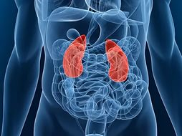
Отсутствие лечения приводит к резкому растяжению мочевого пузыря, падению его сократительной способности и чувствитель-ности, а также увеличению объема остаточной мочи до 2 л. в декомпенсированной стадии заболевания аденома вызывает нарушения работы почек. Повышение температуры тела является признаком инфекционных заболеваний, вызванных застоем мочи. Больным требуется немедленное лечение.

- Четвертая стадия: терминальная

По мере прогрессирования паталогического процесса возникают не совместимые с жизнью явления почечной недостаточности: происходит резкое нарушение водно-электролитного баланса, нарастание содержания азота в крови, и человек умирает от уремии.

Методы диагностики аденомы простаты

- Физикальный осмотр
Метод пальцевого ректального исследования дает представление о консистенции и размере предстательной железы, болезненности, наличии или отсутствии бороздки между долями простаты.

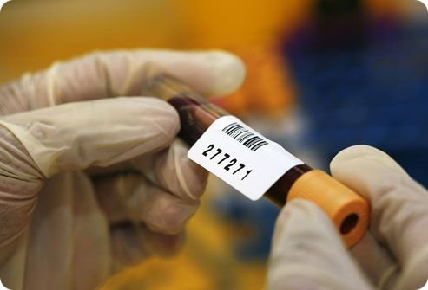
- Лабораторные исследования
Для выявления признаков аденомы используются биохимический анализ крови, общий анализ мочи, выявление простатического специфического антигена (ПСА) в крови.

Инструментальные методы исследования

- Ультразвуковое исследование

Позволяет узнать размеры долей предстательной железы, выявить наличие камней и остаточной мочи, обнаружить характерные признаки аденомы — узелковые образования.

- Урофлоуметрия

Метод позволяет объективно оценить скорость мочеиспускания. о нормальном состоянии мускулатуры мочевого пузыря и проходимости уретры свидетельствует скорость потока мочи 15 мл/с и более. Снижение скорости мочеиспускания ниже 10 мл/с является признаком наличия препятствия на пути тока мочи.

- Рентгенологическое обследование

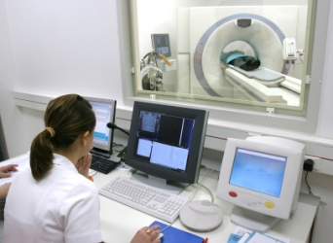
Новые методы обзорной рентгенографии позволяют выявить осложнения течения аденомы простаты: мочекаменную болезнь, деформацию чашечно-лоханочной системы почек и др.

- Анкетирование по шкале I-PSS
Шкала симптомов при заболеваниях предстательной железы дает возможность оценить степень их выраженности самим пациентом. Он должен дать ответ на 7 вопросов, оценивая выраженность каждого симптома аденомы простаты в баллах — от 0 до 5. Итоговая сумма может варьироваться в диапазоне 0–35 баллов.

Методы лечения аденомы простаты

Оперативное лечение

- Трансуретральная резекция (ТУР)

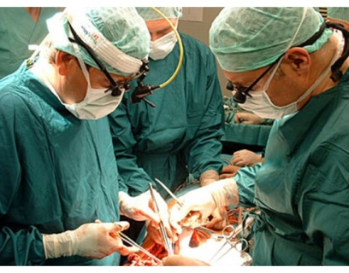
Гиперплазированные ткани предстательной железы удаляются путем введения резктоскопа через мочеиспускательный канал. Данный метод лечения применяется, если размер новообразований не превышает 60-80 мм3. ТУР обычно назначается пациентам молодого возраста, которым необходимо сохранить репродуктивную функцию, пациентам, страдающим ожирением, при наличии симптомов рака предстательной железы.
- Открытая аденомэктомия

Для удаления новообразований в предстательной железе выполняют разрез передней брюшной стенки или промежности. Данный метод лечения применяется, если размер аденомы простаты превышает 80 мм3, при повреждении тканей мочевого пузыря, наличии в нем камней и дивертикул.

- Лазерная вапоризация

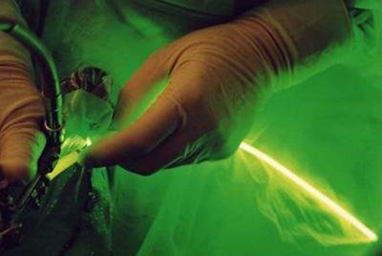
Ткани предстательной железы выпариваются под воздействием сильного лазерного излучения. Данный метод лечения является бескровным, так как в процессе удаления аденомы простаты происходит коагуляция подлежащих сосудов. Лазерная вапоризация назначается при выраженной инфравезикальной обструкции (ее симптомы: объем остаточной мочи более 50 мл, скорость оттока мочи менее 10 мл/с).

- Трансуретральная микроволновая терапия (ТУМТ)

При этом методе лечения гиперплазированные ткани удаляются при помощи электрического зонда, вводимого через мочеиспускательный канал. Простата нагревается под воздействием микроволновой энергии, при этом разрушается ее внутренняя часть, просвет железы становится свободным и неприятные симптомы, связанные с нарушением оттока мочи, исчезают.

- Трансуретральная игольчатая абляция (ТУИА)

При этом методе лечения новообразования удаляются путем введения в ткани простаты через цистоскоп специальных игл. После их установки по ним подаются радиоволны, нагревающие предстательную железу и разрушающие доброкачественные новообразования.

Консервативное лечение

В рамках медикаментозной терапии назначаются:

- Альфа-1-адреноблокаторы
Необходимы для расширения уретры в ее простатической части. Целью лечения является восстановление нормального оттока мочи и исключение риска ее застоя в мочевом пузыре.

- Ингибиторы 5-альфа-редуктазы

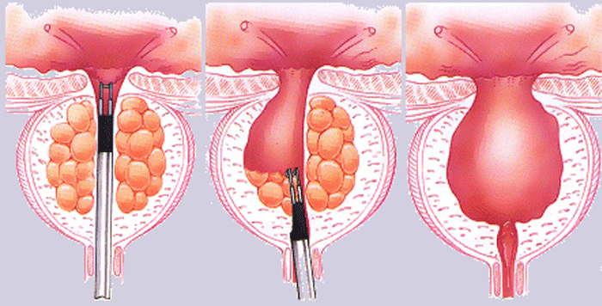
Необходимы для предотвращения дальнейшего роста тканей предстательной железы. При блокировке 5-альфа-редуктазы рост новообразований замедляется и простата уменьшается в размерах, что обеспечивает эффективность лечения нарушений мочеиспускания.

- Препараты растительного происхождения

Натуральные вещества и фитотерапевтические агенты используются в комплексном лечении для угнетения прочих факторов роста тканей предстательной железы и устранения неприятных симптомов.

Методы профилактики аденомы

Коррекция режима питания

В ежедневном рационе должны содержаться в необходимом количестве для организма все витамины и микроэлементы. Меню должно включать легкие блюда с большим содержанием клетчатки.
Рекомендуемые продукты:
- свежие фрукты (до 60 % рациона)
- грибы
- горох
- баклажаны
- фасоль
- отварная курица
- индейка
- крольчатина
- молочные продукты
- сардины,
- лосось
- сельдь,
- тыквенные семена,
- гречку и овсянку,
- оливковое масло,
- сельдерей и пастернак
Не рекомендуемые продукты:
- продукты с высоким содержанием животных белков,
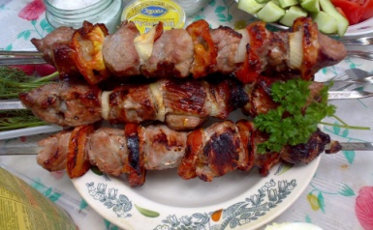
- алкогольные напитки,
- крепкий чай и кофе,
- яйца,
- сыры,
- жирное жареное мясо,
- специи

Профилактика при аденоме простаты

Чтобы максимально оттянуть развитие заболевания, рекомендуется соблюдать превентивные (профилактические) меры, состоящие из:
- контроля массы тела;
- соблюдения диеты – по возможности ограничить использование алкогольных напитков, животных жиров, красного мяса, мучных и кондитерских изделий;
- употребления овощей и фруктов;
- ежегодного прохождения обследования у уролога.
Параллельно с соблюдением профилактических мер необходимо избегать нарушения стула, переохлаждения брюшной полости, чрезмерного переполнения мочевого пузыря, беспорядочной сексуальной жизни.

Регулярные физические нагрузки
Обычно гиперплазия тканей предстательной железы появляется у мужчин, страдающих ожирением или ведущих малоподвижный образ жизни, в результате гиподинамии накопленные калории не успевают «сгорать», что приводит к разрастанию железистого эпителия и стромальных клеток предстательной железы. Умеренные физические нагрузки, активный отдых и ежедневные пешие прогулки предотвращают застой крови в области малого таза и являются эффективной профилактикой аденомы простаты.
Варианты упражнений:
- приседания;
- подъемы ног из положения лежа;
- разведение коленей в стороны;
- ходьба на ягодицах;
- упражнения Кегеля.

Регулярный профилактический осмотр уролога
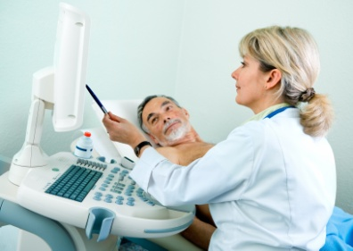
Мужчины старше 40 лет должны не реже 1 раза в год посещать уролога даже при отсутствии каких-либо неприятных симптомов. Это необходимо для исключения риска возникновения доброкачественной (аденомы) или злокачественной (раковой) опухоли простаты. Регулярная диагностика позволяет вовремя начать лечение и избежать появления тяжелых осложнений заболевания.

Рецепты народной медицины при аденоме простаты

- Настой из корней солодки голой (лакрица) для лечения аденомы простаты: народные целители советуют взять ст. ложку измельченных корней, залить 500 мл воды, кипятить 10 мин., процедить, пить по 1/3-1/4 стакана 4 раза в день перед едой.
- Настой из цветков василька и корней солодки голой: народная медицина лечит аденому простаты этим настоем. Для того, чтобы приготовить этот настой нужно взять цветки васильков и корни солодки голой - по 1 части, листьев толокнянки - 3 части. Взять 10 гр. смеси и залить стаканом кипятка, настаивать час, процедить. Сырье отжать и довести водой до первоначального объема. Принимать по 2-3 ст. ложки за 15-20 мин. до еды 3-4 раза в день.
- Лопух большой при аденоме простаты: взять 1 ст. ложку измельченного корня, залить 500 мл воды, кипятить 10 мин., процедить, пить по 1/4 стакана 4 раза в день перед едой - проверенное средство народной медицины.
- Настой медуницы лекарственной при лечении аденомы простаты: народный рецепт прост - взять 10 гр. сухой измельченной травы медуницы, залить стаканом кипятка, настаивать 20 мин. Принимать по 1 ст. ложке 3 раза в день.
- Травяной сбор от аденомы простаты: для лечения аденомы простаты нужно взять омелу белую, корень лопуха, кукурузные столбики с рыльцами, траву лапчатки гусиной, траву горца перечного - по 15 гр. Залить 1 ст. ложку сбора стаканом кипятка, настоять. Пить по 2-3 стакана в день.
- Настойка осины для лечения аденомы простаты: народная медицина советует собрать кору в конце июня, в период активного сокодвижения, а не весной. Кора осины гигроскопична, большую часть водки она впитывает в себя, и отжать нужное количество жидкости очень трудно. 200 гр. сухой коры на 0,5 л водки. Принимать по 20 капель 3 раза в день за 30 минут до еды, добавляя 15-20 мл водки. Продолжительность лечения без перерыва - 3 месяца.
- Тыквенный сок – принимать каждый день свежеприготовленный сок из мякоти по 1 стакану в течение 14 дней. Также благоприятно влияют на процесс лечения тыквенные семечки. Рекомендуется съедать каждый день по 100 г подсушенных очищенных от кожуры семян.
- Лечение грецкими орехами – перемолоть по 1 ст. л. ядер орехов и очищенных семечек тыквы и добавить столько же меда. Пить с чаем утром, в обед и вечером.
- Отвар из чистотела – залить 2 ч. л. высушенного растения стаканом кипятка. Оставить на несколько часов. Принимать при аденоме на протяжении месяца в процеженном виде по 15 мл 2 раза в день за некоторое время до еды.
- Травяной сбор – смешать 30 г воробейника лекарственного, 16 г золотой розги, 40 г корневищ стальника и по 20 г цепкого подмаренника, цветов боярышника, листа лещины и травы шандры. Поместить 1 ст. л. травяной смеси в кастрюлю объемом 500 мл и залить полностью кипятком. Поварить несколько минут и оставить на полчаса настоятся. Выпить весь отвар на протяжении. Лечение должно длится месяц.
- Чесночно-лимонное средство – перемолоть 200 чеснока и перемешать со свежим соком из 12 лимонов. Настаивать сутки. Принимать по 15 мл смеси, предварительно разведя ее в 100 мл питьевой воды. Проводить лечение 20 дней. Через неделю перерыва повторить курс вновь.
- Лечение прополисом – благодаря антибактериальным свойствам прополис часто применяют при лечении воспалительных заболеваний, включая аденому простаты. Для лечения рекомендуется употреблять по 15 мл прополисного меда раз в день или добавлять его в травяные настойки.
- Пчелиный подмор – залить в кастрюле 2 ст. л. мертвых пчел 500 мл теплой воды. Довести до кипения, убавить огонь и продолжать варить несколько часов. Когда отвар остынет, процедить и поставить в холодное место. Пить ежедневно по 20 мл непосредственно перед употреблением еды 4 недели. Потом сделать паузу на полгода и повторить лечение вновь. Очень важно, чтобы пчелиный подмор был свежим, без запаха и плесени.

Перечень использованных материалов:

- http://www.medicalj.ru/diseases/mens-health/1-prostate-adenoma
- http://www.afala.ru/adenoma-prostaty/
- http://doktorsos.com/andrologija/prostata/adenoma-prostaty-u-muzhchin.html
- http://samsay.ru/narodmedic/1624-narodnye-recepty-pri-adenome-prostaty.html
- http://narodnymisredstvami.ru/narodnye-sredstva-ot-adenomy-predstatelnoj-zhelezy/
- http://oldmed.ru/recepts/09prostatit.html

Ответственная за выпуск

заведующая библиотекой-филиалом № 5 Н.А. Морозова.

